昆山市2021年中考提前招生物理模拟训练1
姓名：____________

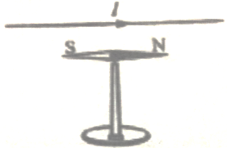
1、把一根长直导线平行地放在小磁针的正上方,当导线中有电流通过时,磁针会发生偏转。首先观乘这个实验现象的物埋学家是( )
(A)奥斯特 (B)法拉第
(C)麦克斯韦 (D)伽利略

2、今年1月31日晚,上海市民一饱眼福目睹“超级月亮、“红月亮和蓝月亮三碰头的罕见天文现象,上一
次发生该天象还是在1866年3月31日,可谓百年一遇。下列对该现象的说法中正确的是( )
(A)超级月亮是指该晚的月亮在当月中最明亮
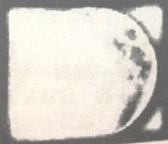
(B)红月亮是指太阳光中的红光在地球大气层中的折射程度最强而导致月球表面呈现暗红色的现象
(C)蓝月亮是指太阳光中的蓝光在地球大气层中因受到散射的影响最小,通过大气层折射导致月球表面呈现淡蓝色的现象
(D)当天发生该现象时,月亮处于地球本影区即发生的是月全食现象

3、在一个小玻璃筒里放一块浸有少暈乙醚的棉花,用力把活塞迅速下压,棉花就会立即燃烧.从这个实验现象中能直接得出的结论是（）
(A)气体比液体更容易被压缩 (B)有少量乙醚可以降低棉花的燃点
(C)活塞迅速下压,乙醚蒸气液化放出热量,使棉花燃烧 (D)活塞对气体做功时,气体的内能会增加

4、在一张白纸上用红色水彩笔写上红色的“X"字。当你通过红色玻璃观察白纸上的”X字时,()
(A)看到清晰的红色“X" (B)看到清晰的黑色X
(C)到清晰的红底白色“X" (D)几平看不出“X”

5、用高速频闪照相机拍摄正在做直线运动的甲、乙两个小球,得到一张频闪照片,如图所示。若照相机每次曝光的时间问隔相等,比较甲,乙两小球通过AB过程中的平均速度,( )
(A)v_{甲}>v_{乙} (B)v_{甲}<v_{乙}
(C)v_{甲}=v_{乙} (D)无法判断

6、过年的时候,桌上的菜肴非常丰富,其中多油的菜汤与少油的菜汤相比不易冷却,这主要是因为( )
(A)油的导热能力比水差 (B)油层阻碍了汤的热辐射
(C)油层和汤中的水不易发生热交换 (D)油层覆盖在汤面,阻碍了水的蒸发
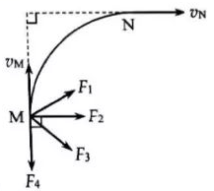
7、给普通轿车添加涡轮增压系统后,比原来更节能,排气更洁净,这是因为涡轮增压系统( )
(A)使汽油的比热容更大 (B)使汽油的热值更大
(C)使轿车排出的尾气更少 (D)使汽油燃烧得更充分

8、在平昌冬奥会的双人滑比赛中,乙运动员在冰面上沿弧线MN运动的过程中,甲运动员给乙运动员施加一个水平恒力F乙运动员在M、N两点的速度分别为v_{M}与V_{N},夹角恰好为90,则恒力F可能是图中的( )
(A)F1 (B)F2 (C)F3 (D)F4
9、在大楼电梯的箱顶上用绳悬挂一个物体,电梯静止时剪断悬绳,物体下落至电梯底板所需时间为t1,电梯在匀速下降过程中，剪断悬绳,物体下落至电梯底板所需时间为t2,电梯在匀速上升过程中剪断悬绳,物体下落至电梯底板所需时间为t3，则（）
(A)t2>t1>t3 (B)t1=t2=t3 (C)t3>t1>t2 (D)t1>t2>t3

10、P、Q是两个由同种材料制成的底面积均为正方形的柱状型导体板,导体P的底面积大于导体Q
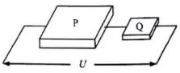
的底面积,现将两导体按如图所示串联接到电源上,下列说法中正确的是( )
(A)若P,Q的体积相同,则P的电阻值等于Q的电阻值
(B)若P,Q的体积相同同,则通过P的电流大于通过Q的电流
(C)若P,Q的厚度相同.则P两端的电压等于Q两端的电压
(D)若P,Q的厚度相同,则P的电功率大于Q的电功率

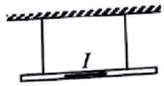
11、如图所示,两根绝缘细线吊着一根铜棒,空间存在垂直纸面的匀强磁场,棒中通有向右的电流时两线上拉力大小均为F1,若棒中电流大小不变方向相反,两线上的拉力大小均为F2,且F2>F1则铜棒所受磁场力大小为( )
(A)、F1+F2 ( B)、F2－F1
(c)、2F1+2F2 (D)、2F1－F2

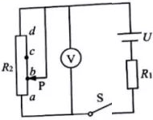
12、在如图所示的电路中,电源电压U保持不变。R1为定值电阻,R2为滑动变阻器,且Rab=Rbc=Rcd,闭合电键S，移动滑片P至b点时,电压表示数为1V；移动滑片P至d点时,电压表示数为2v；移动滑片P至c点时，电压表示数为( )
(A)1.2V
(B)1.5V
(C)1.6V
(D)1.8v
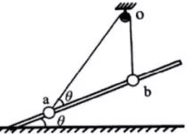
13、如图所示,a,b两个小球穿在一根与水平面夹角为θ的光滑固定细杆上,并通过一细绳跨过光滑定滑轮相连。当两球静止时,oa绳与杆的夹角也为θ,ob绳恰好沿竖直方向。若b球质量为m，a球的质量为（）
(A)msinθ
(B)mcosθ
(C)mtanθ
(D)mcotθ
14、上题中.若从静止位置沿杆向上缓慢拉动b球,至ob与杆垂直,在此过程中a球重力势能变化量的绝对值为E_{P1}，b球的重力势能变化量的绝对值为E_{P2}，则（）
(A) E_{P1}>E _{P2} (B)) E_{P1}<E _{P2} (C) E_{p1}= E_{p2} (D)无法判断

15、将一功率为500W的加热器置于装有热水的容器中,加热2min后容器中的水温上升5℃，关闭加热器开关1min后，水温下降1℃，假设散失到周围环境的热量与时间成正比而忽略温差的影响,己知C_{水}=4.2×10³J/(kg.℃),则（ ）
( A)1.0kg (B)2.0kg (C)3.0kg (D)4.0kg

16、将物体放在凸透镜前20cm处,成一个倒立缩小的实像,将物体放在凸透镜前12cm处,成一个倒立放大的实像,则该透镜的焦距可能是（ ）
(A)6cm (B)8cm (C)10cm (D)12cm
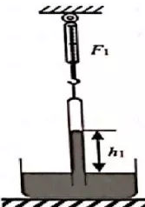
17、如图所示,一端开口,一端封闭的玻璃管,封闭端有一定质量的气体,开口端浸入固定在地面上的水银槽中,用弹貧测力计拉着玻璃试管,此时管内外水银面高度差为h1,弹簧测力计示数为F1。若吸走槽中的部分水银,待稳定后管内外水银面高度差为h2,弹簧测力计示数为F2,则( ).
(A) h2>h1, F2= F1 (B)h2<h1,F2=F1
(C) h2>h1, F2>F1 (D) h2<h1, F2> F1

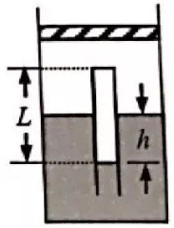
18、如图所示,圆筒内盛有水,水的上方被活塞封住一部分空气,一试管开口向下,竖直漂浮在水面上管内封有一段长为L的空气柱,试管受到的浮力为F,管内外水面高度差为h,现将活塞向上稍拉一小段距离。试管重新平衡后,则( )
(A)h,F,.L均增大
(B)h,F不变,L增大
(C)h减小,F不变,L增大
(D)h,F减小,L增大

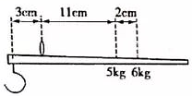
19、小明为课题研究小组提供了一把家中的旧杆秤(秤砣遗失),杆秤的刻度大多数模糊不清,只有5kg和6kg的刻度清晰可辨。小组成员对杆秤的外形进行了测量,测量结果如图所示:课题研究小组对杆秤的中心不包括秤砣)和秤砣质量的判断正确的是( )
(A)杆秤重心在杆秤提纽的右侧,秤砣的质量为20kg
(B)秤重心在杆秤提纽的右侧,秤砣的质量为1.5kg
(C)杆秤重心在杆秤提纽的左侧,秤砣的质量为1.5kg
(D)杆秤重心在杆秤提纽的左侧,秤砣的质量为20kg

20、保持凹透镜前的物体位置不动,使凹透镜远离物体的过程中,所成的像( )
(A)与物的距离不断增大,与透镜之间的距离不断增大
(B)与物的距离不断增大,与透镜之间的距离不断减小
(C)与物的距离不断减小,与透镜之间的距离不断增大
(D)与物的距离不断减小,与透镜之间的距离不断减小
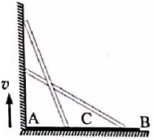
21、如图所示,细棒AB水平放置在地面,A端紧挨着墙面,C为AB棒的中点。现让棒的A端沿着墙面匀速上移,当B端与C点的速度大小相等时,AB棒与地面的夹角为( )
(A)30°
(B)45°
(c)60°
(D)90°
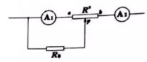
22、在如图所示的电路中,电路两端电压恒定,Ro为定值电阻,当变阻器R"的滑片P由最左端a滑到最右端b的过程中,()
(A)A1表示数一直变小,A2表示数先变大后变小
(B)A1表示数一直变小,A2表示数一直变大
(C)A1表示数先变小后变大,A2表示数先变大后变小
(D)A1表示数先变小后变大,A2表示数一直变大

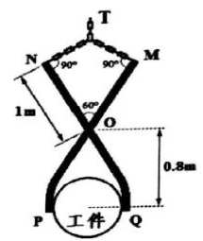
23、如图所示为吊车吊动大型工件的夹具,相同的构件NQ和MP于0点处光滑铰接。夹具与圆柱体工件的接触点为P、Q,PQ恰好是工件截面的水平直径,大小为0.6m。吊车夹具的另一端M、N由铁链连接,在T处悬于吊车下,构件相关尺寸如图所示。若夹具总质量为220kg(不考虑铁链质且夹具重心在O点),工件质量为1200kg,为安全起见,P、Q两处的静摩擦因数至少为（）
(A)0.1
(B)0.2
(C)0.3
(D)0.4

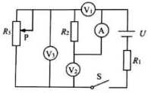
24、在如图所示的电路中,电源电压保持不变,R1=1Ω,R2=3Ω.闭合电键S后,移动滑动变阻器R3的滑片P,使电压表V1.V2,V3示数变化量的绝对值分别为△U1、△U2,△U3，若△U1=0.3V,则( )
(A)△U2=0.1V,△U3=0.2V
(B)△U2=0.4V,△U3=0.1V
(C)△U2=0.2V,△U3=0.4V
(D)△U2=0.1V,△U3=0.4V

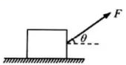
25、如图所示,水平地面上有一木箱,木箱与地面间的动摩擦因数为μ,木箱在与水平面夹角为θ的拉力F作用下做匀速直线运动。在θ从0增大到90的过程中,木箱的速度始终保持不变,则拉力F和木箱受到的摩擦力f的变化是()
(A)F一直增大,f一直增大
(B)F一直减小,f一直减小
(C)F先减小后增大,f一直减小
(D)F先增大后减小,f一直增大

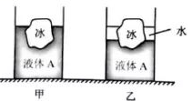
26、水平桌面上放有甲、乙两个完全相同的柱状容器。在甲容器内倒入部分液体A,在乙容器内倒入部分液体A和水(液体和水不相溶,且p_{A}>P_{水})。然后分别在两容器内放入质量相等的冰块,此时甲容器内液面和乙容器内水面恰好相平,如图所示。若冰块全部熔化后,甲、乙两容器内水面距离容器底部分别为h1和h2,水和液体A之间的界面距离容器底部分别为h′1和h′2.则（）
(A)h1>h2, h′₁>h′₂
(B)h1<h2,h′₁>h′₂
(C)h1>h2,h′₁<h′₂
(D)h1<h2,h′₁<h′₂

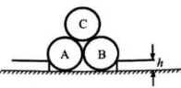
27、如图所示,为了使三个半径均为R的光滑圆筒堆放在光滑桌面上(mA=mB,mC=2mA),可以在桌上A.B圆筒两侧固定一对相同的垫块,从而确保三个圆筒相互接触且不会倒塌,则垫块的最小厚度约为()
A、0.02R B、0.04R C、0.06R D、0.08R

28、点光源以速度ν做匀速直线运动,运动轨迹经过凸透镜两倍焦距处且与主光轴的夹角为θ(θ<45),在点光源运动过程中,像相对点光源的最小速度为（）
(A)、Vsinθ (B)、Vcosθ (C)、Vsin2θ (D)、Vcos2θ

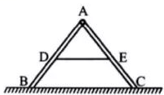
29、如图所示为施工工地常用的等臂双脚梯。梯子两臂AB和AC的中点用绳子DE相连(绳子不可伸长)。梯子两臂完全打开时,绳子绷紧,顶角为74°,梯脚与地板之间的摩擦因素为0.5,若不考虑梯子本身的质量,绳子的最大张力为250N,梯子顶点A处的最大负重为（）
(A)500N (B)1000N (C)1500N (D)2000N

30、F为与点光源S同侧的凸透镜焦点.S所成的像为S',且SF与SS′垂直。SF=64mm,SS′=27mm,该凸透镜的焦距f为 ( )
(A)6cm ( B)8cm (C)10cm (D)12cm

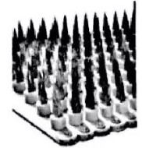
31、在打黑除恶专项整治中,据媒体报道,为了有效遏制逃避高速通行费、超载超限、恶意闯收费口等违法行为,部分收费口试点安装闯卡扎胎阻车器,如图所示。下列说法正确的是( )
(A)铁钉尖头朝上,增大对车胎的压强,容易扎破轮胎
(B)铁钉侧面有凹槽,铁钉扎入轮胎后,容易让轮胎放气
(C汽车闯过阻车器后,轮胎受力面积增大,汽车对地面压强减小
(D)汽车闯过阻车器后,车速减小,惯性减小,容易让车停下

32、关于摩擦力做功的说法中,正确的是( )
(A)滑动摩擦力可以不做功 (B)互为作用和反作用的一对摩擦力,各自所做的功一定相等
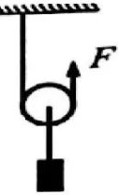
(C)摩擦力不是做负功,就是不做功 (D)物体克服摩擦力做功时速度有可能还在增大

33、如图所示,工人用动滑轮匀速提升重物。重物的重力为G1,动滑轮的重力为G2,装置的机械效率为η、不计绳子重力和一切摩擦,则拉力F为( )
(A)、G₁+G₂)/2 (B)、G₁/2η
(C)、(G₁+ηG₂)/η (D)、G₂/2(1-η)
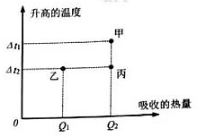

34、现有甲、乙,丙三种初温度相同的液体,其中甲、乙为质量相等的不同液体,乙、丙为质量不等的同种液体，,若对这三种液体分别加热,根据它们各自吸收的热量和末温度,在温度一热量图象上分别画出对应的甲、,乙,丙三点,如图所示。则甲、丙之间比热容和质量的大小关系,正确的是( )
(A) C_{甲}>C_{乙} ( B) C_{甲}<C_{甲} (C) m_{甲}﹥m_{乙} (D)m_{甲}﹤m_{乙}

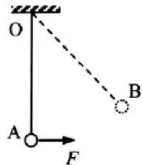
35、如图所示,细线的一端固定于O点,另一端系一小球。小球在水平拉力F的作用下,以大小不变的速度在竖直平面内由A点运动到B点的过程中,( )
(A)小球的机械能保持不变
(B)小球所受合力对小球不做功
(C)拉力F对小球做功的瞬时功率逐渐减小
(D)小球克服重力做功的瞬时功率逐渐增大
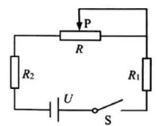
6、在如图所示的电路中,电源电压恒定,R1,R2为定值电阻,滑动变阻器的最大阻值为R，闭合电键S,移动滑片P使变阻器阻值由零到最大的过程中,R与R1的电功率之和始终变小,则可能正确的是( )
(A)RI<R2 (B)R1=R2
(C)R1> R2 (D)R+R1=2R2

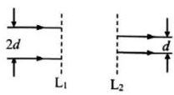
37、如图所示,某同学通过两个透镜L1和L2组成的透镜组(两透镜主光轴重合),将一束平行于主光轴的平行光的宽度缩小为原来的1/2,若其中的一个透镜是焦距为f的凸透镜,则两透镜之间的距离有可能为（）
(A) f/2 (B)3f/2
(C)2f (D)3f

38、在图(1)所示的电路中,R0、R1均为定值电阻,R1=4电源电压U保持不变,在滑动变阻器R2的滑片P由a端移动到端的过程中,电流表A1、A2的示数五1与I2对应关系所得到的完整图线如图(2)所示,其中C点位图线最低点,对应的横坐标和纵坐标分别为1.0A和0.50A,A点对应的横坐标为075A,则( )
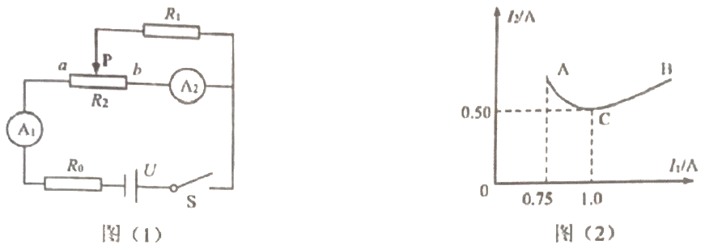
(A用电源电压U的大小为6V
(B)滑动变阻器R2的最大阻值为80Ω
(C)图2中A点对应的纵坐标为075A
(D)图2中B点对应的纵坐标为0.75A

39、在如图甲)所示的电路中,电源电压保持不变,R1为定值电阻。移动滑动变阻器R2的滑片P,电压表和电流表示数的U−I关系图像如图(乙)所示,则()
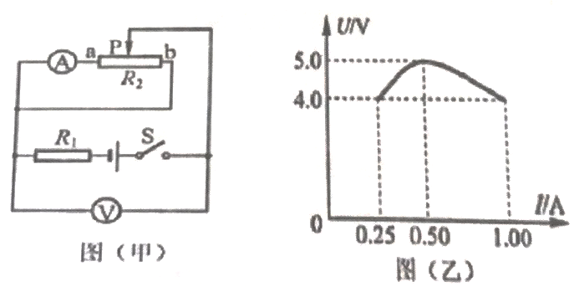
(A)电源电压为9V (B)动变阻器的最大阻值为20Ω
(C)电压表示数为5V时,R2的电功率最大 (D)电压表示数为4V时,R1的电功率最大

40、如图所示,L1,L2是焦距均为f的两个相同的凸透镜,主光轴重合,相聚为f,F1为凸透镜L1的左焦点,F2为凸透镜L2的右焦点,S为主光轴上的一点光源。移动点光源S的位置,观察通过该透镜组最终所成的像,( )
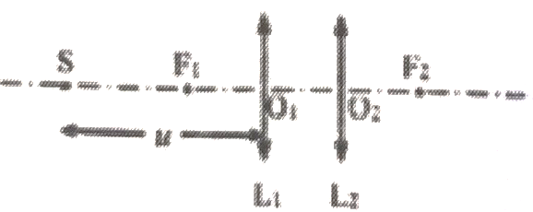
(A)若物距u小于焦距f,成虚像,否则成实像
(B)无论点光源S的位置在何处,始终成实像
(C)像移动的方向始终与点光源S移动的方向相同
(D)点光源S和像之间的最短距离为3f

